SEMANA N°: 1 JUNIO (08-19 JUNIO) | ASIGNATURA: Educación Física y Salud
GUÍA DE APRENDIZAJE
Profesor(a):Sebastián Álvarez y Karina Zapata
Nombre Estudiante: |  | Curso:
Unidad: 1
Objetivo de Aprendizaje:

OA6: Ejecutar actividades físicas de intensidad moderada a vigorosa que desarrollen la condición física por medio de la práctica de ejercicios de resistencia cardiovascular, fuerza, flexibilidad y velocidad, estableciendo metas de superación personal.

Actividades: Trabajar resistencia cardiovascular.
Recursos de aprendizaje a utilizar:

- silla
- frazada o sabana
- 2 botellas
- Botella con agua para hidratación

Instrucciones:

Puedes ver la clase en el siguiente link:

Leer el siguiente contenido y luego practica los ejercicios respecto a la resistencia cardiovascular
Resistencia Cardiovascular:

Es cuando el organismo transporta oxígeno a las células y músculos, produciendo energía. En este proceso interviene principalmente el corazón, pulmones y vasos sanguíneos. Sus beneficios son múltiples, como, por ejemplo:

Te invito a realizar ejercicios, pues si eres constante podrás ver todos los beneficios en tu cuerpo.

Tiempo de descanso entre cada ejercicio es de 1 minuto
(recuerda hidratarte antes durante y después de la actividad física)

Ejercicio 1: Sentadillas en silla.
N° Repeticiones: 10

Realizar sentadillas en la silla o banca, manteniendo espalda recta, pies a la altura de los hombros, al levantarse realizar extensión y al sentarse flexión de rodillas.
Importante al estar de pie, realizar contracción de la musculatura de las piernas.( realiza 10 repeticiones)

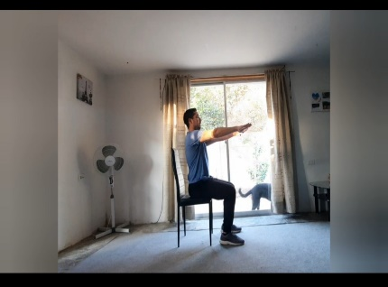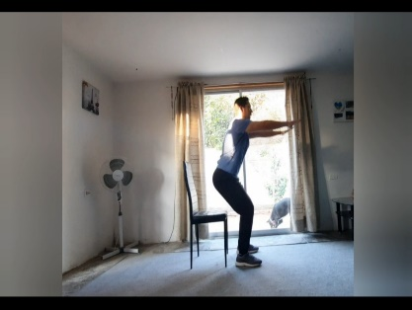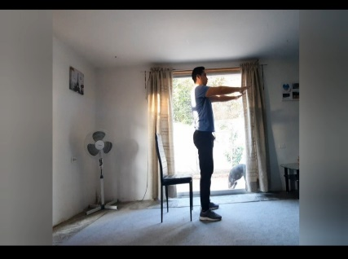

Ejercicio 2: Elevación de Piernas (abdominales)
N° Repeticiones: 15

Realizar elevaciones de piernas sobre frazada o sabana, espalda apoyada en el suelo, manos debajo de glúteos y realizamos elevaciones de piernas, subir y bajar, lento y controlado, sin que los talones toquen el suelo (15 repeticiones)

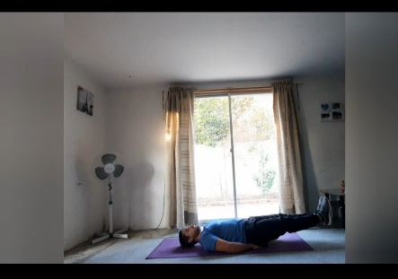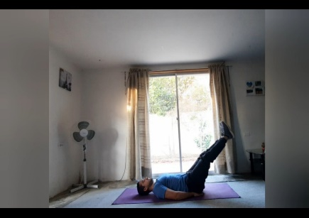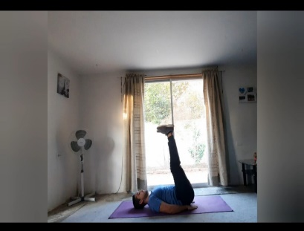

Ejercicio 3: Press de pecho con botella (fortalecimiento brazos y pectoral)

N° Repeticiones: 10

Realizar flexo extensión de codo: acostado en frazada o sabana, tomaremos la botella con ambas manos, a la altura del pecho, para elevarla con codos extendidos y la llevaremos al pecho flexionando codo, de esta manera lento y controlado. (Realizar 10 repeticiones)

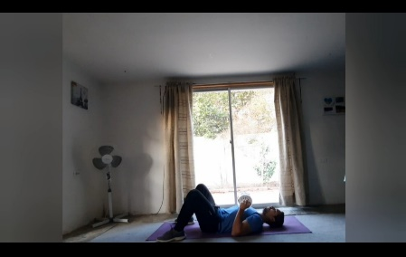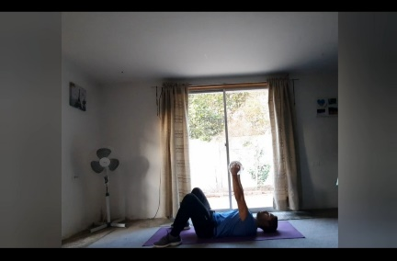

Ejercicio 4: Saltos con desplazamiento Lateral. (Fuerza con resistencia cardiovascular)
Tiempo: 40 segundos de trabajo y 1 minuto de descanso

Realizar 2 saltos al inicio de la botella tocando el suelo al caer, para salir con desplazamiento lateral hacia la otra botella, al llegar repetiremos la misma secuencia. (40 segundos de trabajo)

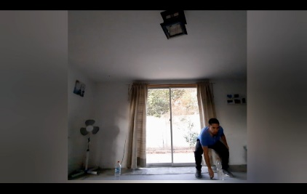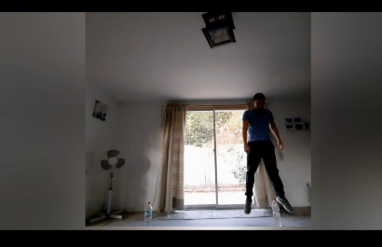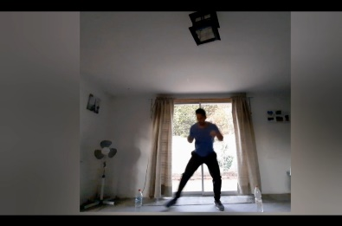

Debes repetir todas las actividades entre 3 o 4 veces. Y no olvides las repeticiones de cada ejercicio, tiempos de trabajo y de descanso. También debes hidratarte antes, durante y después de los ejercicios.

